Министерство образования и науки Республики Казахстан

ВОСТОЧНО-КАЗАХСТАНСКИЙ ГОСУДАРСТВЕННЫЙ
ТЕХНИЧЕСКИЙ УНИВЕРСИТЕТ им. Д.Серикбаева

Ш.С.Аманжолова

ТЕОРИЯ МАШИН И МЕХАНИЗМОВ

Лекция

для студентов механических специальностей

Өскемен 2016
Усть-Каменогорск 2016

Лекция 9. Задачи уравновешивания ротора

3.5. Цель лекции
Дать определение уравновешенности ротора. Ознакомить с видами неуравновешенности.
Основные вопросы и краткое содержание:

1 Задача уравновешивания ротора.

2. Статическая неуравновешенность ротора.

3. Моментная неуравновешенность ротора.

4. Полное уравновешивание ротора с известным расположением масс.

ЗАДАЧА УРАВНОВЕШИВАНИЯ РОТОРА
Ротором называется звено механизма, выполненное в виде тела вращения и установленное в опорах на стойке. В связи с ростом рабочих скоростей машин уравновешиванию роторов придается большое значение. Уравновешивание представляет ответственный этап при изготовлении машин. Качество машины во многом определяется ее уравновешенностью. В настоящее время строятся электродвигатели и турбомашины со скоростью вращения 100000 оборотов в минуту, центрифуги для получения биологических эмульсий со скоростью вращения до 600000 оборотов в минуту, отдельные детали в текстильных машинах вращаются со скоростью до 1000000 оборотов в минуту.
Рассмотрим следующий пример: пусть масса ротора 10 кг, угловая скорость ω = 1000 рад/с, эксцентриситет массы 0.0001 м (0.1 мм). При вращении ротора возникает сила инерции U = mω²R = 1000 н, т.е. в 10 раз больше, чем вес ротора.

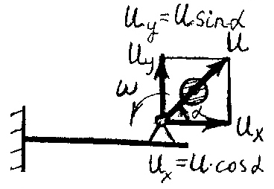
Рис 3.6

Сила инерции передается на опоры в виде периодического воздействия. Пусть, например, неуравновешенный ротор закреплен на консольной балке (рис. 3.6). Разложим силу инерции U на составляющие U_{x} и U_{y}. Составляющая U_{x} из-за большой жесткости балки в направлении оси X не опасна, составляющая U_{y} вызывает колебания балки. Если частота вынужденных колебаний или будет ей кратна, может возникнуть резонанс. Резонанс характеризуется резким возрастанием амплитуды колебаний, которое может привести к поломке или, в лучшем случае, будет проявляться в виде вибраций оборудования, здания и т.д. Задача конструктора – не допустить ошибок при проектировании ротора. Неуравновешенность может появиться также из-за неточности изготовления, пороков в материале и т. д.

СТАТИЧЕСКАЯ НЕУРАВНОВЕШЕННОСТЬ РОТОРА
Статической называется неуравновешенность, возникающая от того, что главная центральная ось инерции ротора проходит параллельно оси вращения. Свое название она получила потому, что она может быть обнаружена проведением статических испытаний. Рассмотрим простейшую схему статически неуравновешенного ротора (рис. 3.7). Подсчитаем силу инерции, развиваемую массой m
U = m ω² e
Силу инерции при угловой скорости ω = 1 называют дисбалансом.
D = U m e
Дисбаланс – произведение массы на эксцентриситет, его размерность гсм.

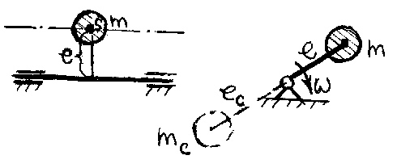
Рис 3.7

Задача уравновешивания – изменить распределение масс с тем, чтобы перевести центр масс на ось вращения. Тогда главная центральная ось инерции и ось вращения совпадут. Этого можно добиться, если использовать корректирующую массу m_{c}, расположить ее на расстоянии е_{с} противоположно массе m так, чтобы она развивала силу инерции U_{c} = - U или D_{c} = - D. Отсюда следует, что для статической уравновешенности необходимо, чтобы геометрическая сумма дисбалансов равнялась нулю (D_{c} + D = 0).
На практике статическое уравновешивание выполняют на балансировочных станках. Обычно используется балансировочные параллели (рис. 3.8) Установленный на них ротор под действием момента сил тяжести совершает колебания относительно положения устойчивого равновесия, при котором центр масс находится в самом нижнем положении. Ротор ведет себя как физический маятник. После прекращения колебаний определяется линия, на которой находится центр масс – «тяжелое место». С противоположной стороны закрепляется пробный грузик и испытание повторяется. Ротор будет уравновешен, если он будет находиться в состоянии безразличного равновесия.

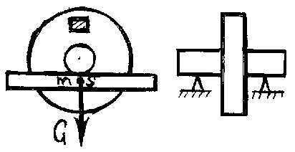
Рис 3.8

Достоинство такого метода уравновешивания – простота оборудования. Недостаток – низкая точность из-за наличия трения качения. Остаточный дисбаланс рассчитывается по формуле
D_{ост} = m k,
Где k - коэффициент трения качения.
Второй недостаток состоит в том, что таким способом нельзя обнаружить моментную неуравновешенность.

МОМЕНТНАЯ НЕУРАВНОВЕШЕННОСТЬ РОТОРА
Схема ротора с моментной неуравновешенностью представлена на рис. 3.9. В том случае, если D₁ = - D₂, ротор статически уравновешен, однако дисбалансы, располагаясь на плече L, создадут момент M = D L, который будет воздействовать на опоры, вызывая в них реакции R_{A} и R_{B.} Такая неуравновешенность возникает, например, если отверстие в детали просверлено под углом к оси вращения.

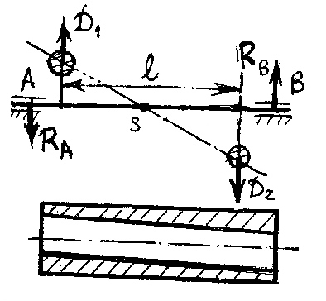
Рис 3.9

Моментной называется неуравновешенность, возникающая оттого, что главная центральная ось инерции пересекает ось вращения в центре масс.
Для моментного уравновешивания необходимо добавить две корректирующие масс, такие, чтобы они создали момент дисбаланса M_{m} = - M. Геометрическая сумма моментов дисбалансов должна быть равна нулю.
Моментное уравновешивание производится на специальных станках. Такому уравновешиванию подвергаются детали большой протяженности вдоль оси. Для деталей типа зубчатых колес, шкивов, маховиков, автомобильных колес достаточно ограничиться статическим уравновешиванием.

ПОЛНОЕ УРАВНОВЕШИВАНИЕ РОТОРА С ИЗВЕСТНЫМ РАСПОЛОЖЕНИЕМ МАСС
Статическое и моментное уравновешивание называют полным (динамическим уравновешиванием). Рассмотрим его на примере коленчатого вала двигателя (рис. 3.10).
Уравновешивание будем производить в такой последовательности: сначала моментное, а затем статическое.
Запишем условие моментной уравновешенности:
M₁ + M₂ + M₃ + M_{M} = 0 (3.7)
Здесь
M₁ = D₁ L₁ = m₁ e₁ L₁
M₂ = D₂ L₂ = m₂ e₂ L₂
M₃ = D₃ L₃ = m₃ e₃ L₃

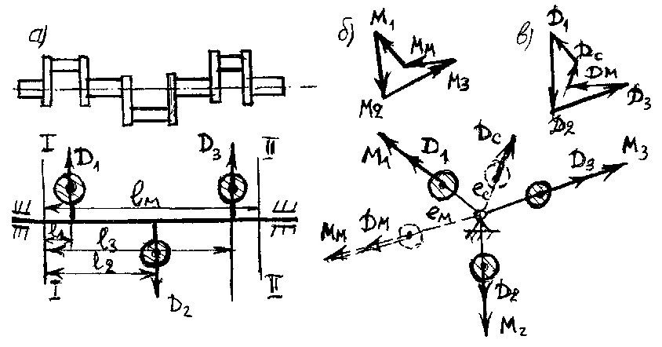
Рис 3.10

Направление векторов моментов примем совпадающим с направлением векторов дисбалансов. Из уравнения (3.7) предстоит определить М_{М.} Решение уравнения получим построением многоугольника моментов (рис. 3.10б).
M_{M} = D_{M} L_{M} = m_{M} e_{M} L_{M}
Отсюда, задавшись L_{M} и e_{M} находим m_{M}. Корректирующую массу m_{M} следует расположить в плоскости II – II на расстоянии e_{M} от оси вращения в направлении, указанном вектором М_{М} на многоугольнике моментов.
Условие статической уравновешенности:
D₁ + D₂ +D₃ + D_{M} + D_{c} = 0
Построим в масштабе k_{D} многоугольник дисбалансов, из которого найдем величину и направление D_{c} D_{c} = m_{c} e_{c}. Корректирующую массу m_{c} следует расположить в плоскости I – I на расстоянии e_{c} от оси вращения в направлении, указанном для D_{c} на многоугольнике дисбалансов.
С помощью двух масс произведено полное уравновешивание ротора.

